药源性（抗胆碱能）认知功能障碍健康管理共识
（广东省药学会2018年10月26日发布）

1 背景
认知障碍指记忆、注意、语言、执行、推理、计算和定向力等多种区域中的一项或多项功能受损，老年认知损伤包括轻度认知功能障碍（mild cognition impairment，MCI）和痴呆两类，65岁以上老年人群患病率为10%～20%，超过一半的MCI患者在5年内会进展为痴呆^{[1]}。认知障碍会增加其他医疗并发症的风险，如跌倒、机动车事故、尿失禁、骨折和感染^{[2]}。据报道，2015年用于痴呆患者的全球年度总费用为8180亿美元，2050年预计痴呆患者将超过1亿，给社会和家庭带来沉重的负担^{[3-4]}。多种因素均可导致认知功能障碍，其中，药物滥用是导致认知功能障碍的因素之一^{[5]}。老年人常用的25种药物中有10种存在抗胆碱能活性^{[2]}，常用于治疗过敏反应、抑郁症、高血压、帕金森病、头晕、哮喘、精神症状和行为问题等，其常见副反应为口干、便秘及中枢神经副作用等。由于老年人合并多种疾病及机体生理功能的改变，他们更易产生与抗胆碱能相关的不良反应^{[2,6]}。
抗胆碱能活性药物所导致认知损伤包括特定方面的急性损伤及整体认知障碍^{[7-8]}。一些研究报道抗胆碱能引起的认知障碍是可逆的，另外一部分研究结果显示抗胆碱能药物可能会增加持续认知缺陷的风险，如轻度认知障碍或痴呆^{[9-11]}。痴呆患者由于胆碱能神经元系统的损伤而发生进行性认知功能下降，抗胆碱能药物的中枢副作用可能导致进一步的认知功能损害^{[12-13]}。抗胆碱能药物的使用与老年人群认知能力下降、谵妄及痴呆之间存在关联，Campbell等人荟萃分析发现抗胆碱能药物对老年人的认知能力存在负面影响^{[14]}。Carriere等人在基线、第2年及第4年对老年患者进行认知功能评估发现服用抗胆碱能药物的老年患者认知能力下降及痴呆风险增加^{[11, 15]}。Gray等人对10年累积抗胆碱能使用与痴呆风险的关系跟踪研究显示累积抗胆碱能药物的使用会增加痴呆症的风险^{[8]}。
据统计老年人群每天服用5-9种处方药物，而50%的门诊老年患者至少服用一种具有抗胆碱能活性的药物^{[16]}，约10%-33%的老年痴呆症患者使用抗胆碱能药物，Kachru等人研究发现超过四分之一的老年痴呆症患者存在抗胆碱能药物不合理使用^{[15]}。鉴于抗胆碱能药物在老年人群广泛使用，迫切需要加强对抗胆碱能药物引起认知损伤风险的关注，及时采取相关措施，有利于降低认知损伤发生的风险。本共识旨在对目前引起认知损伤风险增加的抗胆碱能药物进行总结，为临床使用抗胆碱能药物，精简老年患者治疗方案提供参考。
2 抗胆碱能药物相关性认知损伤风险
中枢神经胆碱能系统对与记忆和认知功能有关的大脑通路至关重要，动物及人体试验表明中枢神经胆碱能系统的异常（包括胆碱转运、乙酰胆碱释放、烟碱受体和毒蕈碱受体表达、神经营养素支持和轴突转运的改变和修饰）将导致认知和非认知症状。抗胆碱能药物通过阻断胆碱能传递可能导致急性和慢性认知障碍的发展^{[2]}。根据治疗效果，抗胆碱能药物大致可分为两类：一类是抗胆碱能活性作为治疗目的的药物(如抗帕金森药物、抗痉挛药及抗毒蕈碱药物如阿托品等)，另一类是具有抗胆碱能活性但不为其主要适应症的药物(如抗组胺药、抗精神病药和抗抑郁药等)，该类药物的抗胆碱能作用在临床中常被忽视^{[17]}。抗胆碱能药物毒性常为多种药物的累计效应，而非单一药物过量^{[18]}，但医疗过程中常会忽视不同药物的累计抗胆碱能活性。
近几年来，文献报道有关评价药物抗胆碱能负担的量表，分别为抗胆碱能药物量表（anticholinergic drug scale，ADS）^{[17]}、抗胆碱能风险量表（Anticholinergic Risk Scale，ARS）^{[13]}及抗胆碱能负担量表（Anticholinergic Cognitive Burden , ACB）（见表1）^{[2]}。由于制定三种量表数据来源的不同，三种量表对抗胆碱能药物副作用各有侧重，ADS量表为评估抗胆碱能药物外周不良反应的较好的量表工具，ARS可用于评估抗胆碱能药物外周及中枢不良反应，ACB量表在评估抗胆碱能药物认知负效应方面较ADS及ARS更准确，Pasina L等人研究结果表明ACB和ARS量表评估的药物抗胆碱能活性与老年患者的认知及功能表现较差相关，在剂量-反应模式下，ACB量表能够快速识别与认知障碍相关的药物，但ARS在识别抗胆碱能对老年患者日常生活能力影响方面较好^{[19]}。
ACB量表研究小组根据药物抗胆碱能活性对认知损伤（谵妄，轻度认知损伤，痴呆及认知衰退）影响对药物进行评分，分为轻度（1分）、中度（2分）和重度（3分）三个等级。该评分系统为：①没有抗胆碱能效应的药物被给予0分；②具有可能的抗胆碱能作用的药物（如药物抗胆碱能活性的测定依据血清放射受体抗胆碱能活性测定或与毒蕈碱受体的体外亲和力，但没有临床上相关的负面认知效应）被给予1分；③根据药物血脑屏障通透性及其与发展为谵妄的关系，对与临床认知损伤明确相关的抗胆碱能药物被给予2或3分^{[2]}。药物抗胆碱能总负担分数由ACB分数日均值计算得到，计算公式如下^{[16]}：
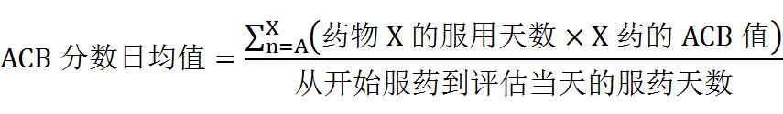
当ACB分数日均值在0–0.49时药物抗胆碱能总负担分数为0，在0.50–1.49时药物抗胆碱能总负担分数为1，在1.50–2.49时药物抗胆碱能总负担分数为2，在大于2.5时药物抗胆碱能总负担分数为≥3分。对有谵妄、轻度认知损伤或痴呆用药史的患者，临床医生在开具有明显抗胆碱能活性的药物时，需考虑多种药物的累计效应，当患者服用的药物抗胆碱能总负担分数≥3分时医生需考虑换用其他ACB分数＜3的药物或换用抗胆碱能活性较低的药物即将总的药物ACB分数降低到＜3^{[2,16]}。
表1 抗胆碱能认知负担（ACB）量表
分 数 | 药 物
1 | 阿利马嗪 | 阿尔维林 | 阿普唑仑
1 | 阿替洛尔 | 马来酸溴苯吡胺 | 盐酸安非他酮
1 | 卡托普利 | 氯噻酮 | 盐酸西咪替丁
1 | 雷尼替丁 | 氯氮酸盐 | 可待因
1 | 秋水仙碱 | 华法林钠 | 地西泮
1 | 地高辛 | 双嘧达莫 | 磷酸丙吡胺
1 | 芬太尼 | 呋塞米 | 氟伏沙明
1 | 氟哌啶醇 | 肼屈嗪 | 氢化可的松
1 | 异山梨醇 | 洛哌丁胺 | 美托洛尔
1 | 吗啡 | 硝苯地平 | 强的松
1 | 奎尼丁 | 利培酮 | 茶碱
1 | 曲唑酮 | 氨苯蝶啶 | 阿立哌唑
1 | 阿塞那平 | 西替利嗪 | 氯氮䓬
1 | 地氯雷他定 | 伊潘立酮 | 左西替利嗪
1 | 氯雷他定 | 帕利哌酮 | 文拉法辛
2 | 金刚烷胺 | 颠茄 | 卡马西平
2 | 环苯扎林 | 赛庚啶 | 洛沙平
2 | 哌替啶 | 甲氧异丁嗪 | 吗茚酮
2 | 奥卡西平 | 匹莫齐特 | 奈福泮
3 | 阿米替林 | 阿莫沙平 | 阿托品
3 | 苯托品 | 溴苯那敏 | 卡比沙明
3 | 马来酸氯苯那敏 | 氯丙嗪 | 氯马斯汀
3 | 氯米帕明 | 氯氮平 | 达非那新
3 | 地昔帕明 | 盐酸双环胺 | 茶本海明
3 | 苯海拉明 | 多塞平 | 酮哌酯
3 | 羟嗪 | 莨菪碱 | 丙咪嗪
3 | 美克洛嗪 | 去甲替林 | 奥氮平
3 | 邻甲苯海明 | 奥昔布宁 | 帕罗西汀
3 | 奋乃静 | 普环啶 | 普马嗪
3 | 异丙嗪 | 普鲁本辛 | 嘧啶胺
3 | 喹硫平 | 东莨菪碱 | 甲硫哒嗪
3 | 托特罗定 | 三氟拉嗪 | 苯海索
3 | 三甲丙咪嗪 | 多西拉敏 | 非索罗定
3 | 丙哌维林 | 索利那新 | 曲司氯铵

3 认知障碍的管理与治疗
3.1 认知损伤功能的评估工具
总体认知损伤功能评估工具为简易精神状态量表和蒙特利尔认知测验见附录1.2和1.3。
简易精神状态量表（mini-mental stateofexamination，MMSE）为最常用的总体认知功能筛查量表，由30个问题组成，评价了受试者的定向力、注意力、记忆力、语言、视空间等领域，简单易行，用时短，主要用于对中、重度认知损害的评估，但对于轻度认知功能损害不敏感，且受文化程度的影响较大。
蒙特利尔认知评估量表（Montreal cognitive assessment，MoCA）涵盖的认知领域较MMSE广，包括注意与集中、执行功能、记忆、语言、视空间结构技能、抽象思维、计算和定向力，是专门为筛查MCI而设计的，其在识别MCI时有较高的敏感性和特异性，在区别正常老年人与MCI时较MMSE更具准确性。
3.2 认知损伤功能的管理流程
对于怀疑为MCI的患者，均应进行一次重点为认知功能、功能状态、药物治疗情况、神经或精神异常的、全面的病史和体格检查以及实验室检测。主要目的是将MCI从正常衰老或痴呆中区分出来，以辨别出由其他原因（如抑郁症、甲状腺疾病、药物治疗作用及维生素B12/叶酸缺乏）所致的、可能可逆的MCI类型，诊断和管理轻度认知损伤的建议流程见图1^{[20]}。

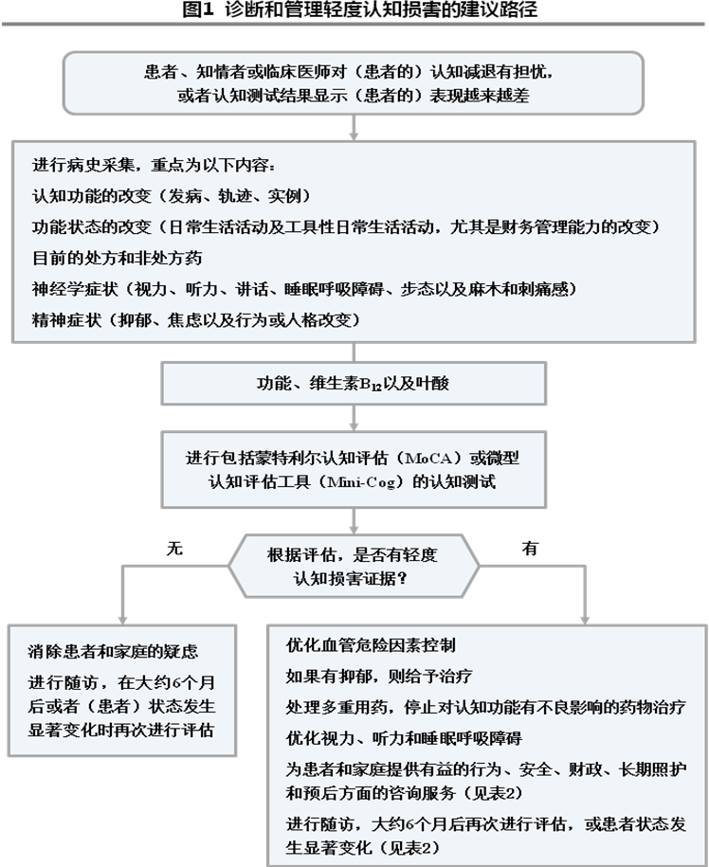

表2 轻度认知损害患者的治疗与咨询服务
控制血管危险因素以及预防卒中和亚临床脑损伤
有高血压：控制血压，并避免发生低血压。
有糖尿病：控制重度高血糖，并避免发生重度低血糖。
一级或二级卒中预防：如果有指症，应用他汀类药物。
有心房颤动：如果没有禁忌症，开始进行抗凝或抗血栓治疗。
有益的行为
停止重度饮酒或服用非法药物
参与脑力活动
参与体力活动
戒烟
社会需要
鼓励和促进社交
讨论生前预嘱、永久代理权、财政和长期照护计划
为患者或照顾者提供社区资源
讨论驾驶安全问题
讨论居家安全、包括厨房安全、枪支、毒物以及潜在的跌倒危险
预后和随访
与患者及家庭讨论关于MCT预后的现有证据和不确定性
安排随访，大约每6个月1次，以评估认知功能的变化以及对社会支持的潜在增长需求

3.3 认知损伤的预防及治疗
3.3.1 认知损伤的预防
防止认知损伤的主要手段是预防，其原则有：①识别及控制危险因素进行一级预防；②根据病因进行针对性治疗，或对症治疗，进行二级预防；③在不能根治的情况下，尽量延缓病情，进行三级预防^{[21]}。
导致MCI的其他危险因素包括：①人口学因素：老龄、性别、低教育水平、低社会支持、未婚等；②血管危险因素：高血压、糖尿病、高血脂、心脏病、动脉硬化、肥胖、高同型半胱氨酸血症等；③脑卒中：卒中病灶的体积、部位、脑白质病变等；④遗传学因素：ApoEε4基因、Notch3基因突变等；⑤系统性疾病：肝功能不全、肾功能不全、肺功能不全等；⑥代谢性疾病：维生素缺乏；⑦内分泌疾病：甲状腺功能低下；⑧中毒：酒精中毒、毒品滥用等^{[21]}。
引起认知损伤的危险因素可分为不可逆因素（人口或遗传特征）和可逆因素（心血管危险因素或药物不良反应等），尽管目前对控制危险因素防止MCI的作用尚不明确，但是积极防治危险因素能够降低认知障碍的发生，进而有可能降低MCI进展至痴呆的风险。在众多与AD发病风险相关的危险因素中，年龄为最强的危险因素，其次是低教育水平和血管性危险因素^{[4]}。Barnes等的研究显示，如果能将AD的7种主要危险因素降低10-25%，全世界将减少110万-300万AD患者^{[22]}。因此，针对可逆的危险因素开展早期干预，降低认知障碍发生的风险，将极大地减轻社会和家庭负担。
心血管危险因素控制：预防卒中和控制血管危险因素可能降低MCI进展至痴呆的危险。卒中的一级和二级预防策略包括血压控制、戒烟、他汀类治疗、抗血小板治疗以及对心房颤动的抗凝或抗血栓治疗^{[20]}。另外，血压控制有可能降低痴呆危险^{[23]}，美国国家联合委员会第8次报告（JNC）推荐，对于年龄≥60岁的成人，高血压治疗目标为血压<150/90mmHg ^{[24]}。鉴于收缩压较大的变异性与卒中、大脑白质病变进展、海马体积较小以及认知损害相关，在选择抗高血压治疗方案时，特别是对于血压变异性明显的患者，临床医师可考虑能够减小血压变异性的药物治疗（钙通道阻滞剂或者噻嗪类利尿药）^{[25-26]}。与高血压强化治疗有关的低血压以及与糖尿病强化治疗有关的低血糖，也可能会促使认知减退的发生^{[27-28]}。因此避免对高血压和糖尿病的过度治疗具有重要意义。
药物引起认知损伤不良反应的预防：有抗胆碱能效应的药物对老年人认知功能具有负面影响的证据越来越多^{[2,7-12,14,16]}，治疗药物的种类和数量，可能促使认知障碍的发生，因此，应对老年患者目前所有的处方药物及非处方药物进行评估。最有可能促使认知障碍发生的药物种类包括抗胆碱能药物、阿片类、苯二氮䓬类和非苯二氮䓬类催眠药、地高辛、抗组胺药物、三环类抗抑郁药、骨骼肌松弛剂以及抗癫痫药（见表1）。对于存在认知损伤风险、谵妄或有老年痴呆用药史的老年患者应避免应用具有显著抗胆碱能特性的药物治疗或减少抗胆碱能药物的数量。表3列出了2015版Beers标准（美国老年医学会--老年人潜在不适当用药共识）中有关抗胆碱能药物的使用建议、理由及证据强度，表4为中枢神经系统在谵妄或痴呆或认知功能受损的状态下由于药物与疾病或药物与症状相互作用可能加重疾病或症状的老年人抗胆碱能活性药物的使用建议、理由及证据强度^{[29]}。临床医生应对老年人抗胆碱能药物的使用更加审慎，加强对抗胆碱能药物相关问题的宣教，以降低抗胆碱能药物的相关不良事件。
3.3.2 认知损伤的治疗
3.3.2.1 认知损伤的药物治疗
对MCI的病因进行针对性治疗，如叶酸、维生素B12缺乏导致的MCI需补充叶酸和维生素B12；甲状腺功能低下导致的MCI应当进行激素替代治疗；脑卒中导致的MCI应当积极治疗脑卒中，以尽量减轻认知障碍后遗症；对酒精中毒导致的MCI应补充维生素B1^{[21]}。
目前，在MCI的治疗方面，尚无药物被证实有效。相关研究并未证实胆碱酯酶抑制剂可以降低MCI进展至痴呆的风险，且会导致不良反应增多^{[21, 30]}，因此，不推荐胆碱酯酶抑制剂和美金刚用于MCI的治疗，目前也尚无FDA批准的MCI治疗药物。表5对MCI的药物干预措施的现有研究和结论进行总结^{[30]}。
表5 轻度认知障碍药物治疗的证据与结论
药物 | 证据分类 | 结论
多奈哌齐 | 3 项Class II 研究 | 使用多奈哌齐3年以上可能无法降低MCI发展为老年痴呆症风险；在不同的认知评估量表下，在MCI患者中，无法确定多奈哌齐是否能够减缓MCI患者的进展。阿尔茨海默病评估量表-认知子量表（ADAS-cog）的结果有统计学差异但无临床意义。
加兰他敏 | 2项Class II 研究 | 加兰他敏降低MCI患者发展为老年痴呆的进展可能是无效的。
卡巴拉汀 | 1项 Class II 研究 | 使用48个月卡巴拉汀无法对降低MCI发展为可能的老年痴呆的比率。
含黄酮饮料 | 1项Class II 研究 | 没有足够的证据支持或反驳高剂量含黄酮饮料(约990毫克)在治疗8周时对整体认知功能的获益。
低同型半胱氨酸维生素B | 1项 Class II研究 | 没有足够的证据支持或反驳低同型半胱氨酸疗法用于MCI患者
透皮尼古丁贴片 | 1 项Class I研究 | 6个月的经皮尼古丁(15毫克/天)的使用可能会提高MCI认知测试能力，但对不吸烟的遗忘性MCI患者的临床整体印象的变化没有改善
吡贝地尔 | 1项 Class III 研究 | 资料不足以支持或驳斥吡贝地尔对MCI认知的影响
维生素E | 1 项Class II 研究 | 每天服用维生素E 2000 IU对减少MCI向AD的进展可能是无效的。
维生素E+维生素C | 1 项Class III 研究 | 每天口服维生素E 300 mg和维生素C 400 mg，治疗12个月的疗效不确定。
3.3.2.2 非药物治疗
非药物治疗主要包括适度的身体锻炼、生活行为的干预、认知的训练、进行社交及做一些益智的活动，非药物治疗对MCI老年人的认知功能可能有小而有益的作用，对MCI的非药物干预措施的现有研究和结论进行总结^{[30]} 见表6。
表6 轻度认知障碍非药物治疗的证据与结论
药物 | 证据分类 | 结论
运动锻炼 | 2 项Class II研究 | 运动训练6个月可改善MCI患者认知能力。
认知干预 | 1 项Class II研究及4项Class III研究 | 没有足够的证据支持或反对任何个人认知干预策略的使用。当各种认知干预被视为一个整体时，认知干预能够改善认知功能。

表3 美国老年医学会Beers标准：老年人潜在不适当用药（抗胆碱能药物部分）
药物 | 理由 | 使用建议 | 证据等级 | 推荐强度
第一代抗组胺药：溴苯那敏、卡比沙明、氯苯那敏、氯马斯汀、赛庚啶、右旋溴苯那敏、右氯苯那敏、茶苯海明、苯海拉明（口服）、多西拉敏、羟嗪、氯苯甲嗪、异丙嗪、苯丙烯啶。 | 抗胆碱能作用强；清除率随年龄增长而下降；用作安眠药时耐受性增强；有意识混乱的风险，口干、便秘等抗胆碱能不良反应；使用苯海拉明治疗严重过敏反应的应急处理时合理的。 | 避免使用 | 中 | 强
抗帕金森药物：苯托品、苯海索 | 不推荐用于抗精神病药物引起的锥体外系反应；已有其他更有效的抗帕金森病药物。 | 避免使用 | 中 | 强
解痉药：阿托品（不包括眼药）、颠茄生物碱、环奎二苯酯-氯氮䓬、双环维林、莨菪碱、丙胺太林、东莨菪碱。 | 抗胆碱能作用强，疗效不确切。 | 避免使用 | 中 | 强
丙吡胺 | 潜在负性肌力作用可能引起老年患者心力衰竭；抗胆碱能作用强；首选其他抗心律失常药。 | 避免使用 | 低 | 强
地高辛 | 心房颤动治疗：不用作一线药物，可能与死亡率上升相关，有其他更有效的替代药物。 | 避免用作心房颤动一线药物 | 中 | 强
地高辛 | 心力衰竭治疗：可能增加患者住院的风险，可能与死亡率上升相关，高剂量不增加疗效，但可能增加不良反应风险。 | 避免用作心力衰竭一线药物 | 低 | 强
地高辛 | 肾脏清除率下降可增加地高辛的毒性作用，4或5期慢性肾脏疾病患者需减量。 | 用于心房颤动或心力衰竭治疗剂量不超过0.125 mg/d | 剂量＞0.125mg/d；中 | 剂量＞  0.125 mg/d；强
硝苯地平常释剂型 | 潜在低血压风险；诱发心肌缺血的风险 | 避免使用 | 高 | 强
单独或联合使用抗抑郁药：阿米替林、阿莫沙平、氯丙咪嗪、地昔帕明、多塞平（＞6mg/d）丙咪嗪、去甲阿米替林、帕罗西汀、普罗替林、曲米帕明 | 抗胆碱能作用强，导致镇静及体位性低血压；低剂量多塞平（≦6mg/d）安全性与对照组相当。 | 避免使用 | 高 | 强
第一代（传统）及第二代（非典型）抗精神病药 | 脑血管意外（卒中）风险增高，认知功能现将发生率、痴呆患者病死率增高；避免使用抗精神病药治疗痴呆患者的行为异常、谵妄等问题，除非非药物治疗（如行为干预）失败或不可行，或者患者对自己或他人造成威胁 | 避免使用，除非用于精神分裂症，双向情感障碍或短期用于化疗患者的止吐治疗。 | 中 | 强
苯二氮䓬类（短效和中效）：阿普唑仑、艾司唑仑、劳拉西泮、奥沙西冸、替马西泮、三唑仑 | 老年人对苯二氮卓类药物敏感性增高，对长效制剂的代谢减慢；增高老年人认知功能受损、谵妄、跌倒、骨折和交通事故的风险。 | 避免使用 | 中 | 强
止痛药哌替啶 | 常用口服剂量镇痛效果差；与其他阿片类药物相比，谵妄等神经系统不良反应风险更高；有更加安全的替代药物 | 避免使用，特别是慢性肾病患者 | 中 | 强
抗血栓药口服短效双嘧达莫 | 有更有效的替代药物，可允许用于心脏压力测试的静脉给药。 | 避免使用 | 中 | 强
骨骼肌松弛药：卡利普多、氯唑沙宗、环苯扎林、美他沙酮、美索巴莫、邻甲苯海明。 | 因其抗胆碱能不良反应、震静、骨折风险高而在老年人群中耐受性差；老年患者可耐受剂量的疗效尚不确定。 | 避免使用 | 中 | 强

表4 2015美国老年医学会beers标准：由于药物与疾病或药物与症状相互作用可能加重疾病或症状的老年人潜在不适当用药（抗胆碱能药物部分）
疾病/症状 | 不适当药物 | 理由 | 使用建议 | 证据等级 | 推荐强度
谵妄 | 抗胆碱能药物、抗精神病药物、苯二氮䓬类药物、皮质类固醇、H2受体拮抗剂：西咪替丁、尼扎替丁、雷尼替丁、哌替啶、镇静催眠药 | 可诱发或加重谵妄，避免用于患有谵妄或有发生谵妄高风险的老年人；避免使用抗精神病药物治疗痴呆所致行为异常或谵妄，除非非药物治疗（如行为干预）无效或不可行，并且老年患者对自己或他人可造成威胁；抗精神病药可增加痴呆患者脑血管意外（卒中）及死亡风险。 | 避免使用 | 中 | 强
痴呆或认知功能受损 | 抗胆碱能药物、苯二氮䓬类药物、H2受体拮抗剂、非苯二氮䓬类-苯二氮䓬类受体激动剂：右旋佐匹克隆、唑吡坦、扎来普隆；  抗精神病药物（长期或临时使用） | 因中枢神经系统不良反应而避免使用；避免使用抗精神病药物治疗痴呆所致行为异常或谵妄，除非非药物治疗（如行为干预）无效或不可行，并且老年患者对自己或他人可造成威胁；抗精神病药可增加痴呆患者脑血管意外（卒中）及死亡风险。 | 避免使用 | 中 | 强

参考文献
[1] 中华医学会老年医学分会老年神经病学组，老年人认知障碍诊治专家共识撰写组。中国老年人认知障碍诊治流程专家建议[J]. 中华老年医学杂志, 2014,33(8):817-825.
[2] Boustani MA, Campbell N, Munger S, et al. Impact of anticholinergics on the aging brain: a review and practical application. Aging Health. 2008, 4(3):311–320.
[3] Alzheimer’s Disease International. World Alzheimer report 2015: the global impact of dementia. https://www.alz.co.uk/research/ world-report-2015 (accessed June 1, 2018).
[4] 中国痴呆与认知障碍诊治指南写作组，中国医师协会神经内科医师分会认知障碍疾病专业委员会.2018中国痴呆与认知障碍诊治指南（七）：阿尔茨海默病的危险因素及其干预[J].中华医学会杂志,2018,98(19):1461-1466.
[5] Ferrer I. Defining Alzheimer as a common age-related neurodegenerative process not inevitably leading to dementia[J]. Prog Neurobiol, 2012,97(1):38-51.
[6] 中国老年保健医学研究会老龄健康服务与标准化分会,《中国老年保健医学》杂志编辑委员会.居家( 养护) 老年人共病综合评估和防控专家共识[J].中国老年保健医学杂志, 2018,16(3):28-30.
[7] Whalley LJ, Sharma S, Fox HC. Anticholinergic drugs in late life: adverse effects on cognition but not on progress to dementia[J]. J Alzheimers Dis. 2012,30(2):253-261.
[8] Gray SL, Anderson ML, Dublin S, et al. Cumulative use of strong anticholinergics and incident dementia: a prospective cohort study[J]. JAMA Intern Med. 2015, 175(3):401-407.
[9] Jessen F, Kaduszkiewicz H, Daerr M, et al. Anticholinergic drug use and risk for dementia: target for dementia prevention. Eur Arch Psychiatry Clin Neurosci[J]. 2010,260(Suppl 2):S111–115.
[10] Ancelin ML, Artero S, Portet F, et al. Non-degenerative mild cognitive impairment in elderly people and use of anticholinergic drugs: longitudinal cohort study[J]. BMJ, 2006,332(7539):455–459.
[11] Carriere I, Fourrier-Reglat A, Dartigues JF, et al. Drugs with anticholinergic properties, cognitive decline, and dementia in an elderly general population: the 3-city study. Arch Intern Med. 2009,169(14):1317–1324.
[12] Kemper RF, Steiner V, Hicks B, et al. Anticholinergic medications: use among older adults with memory problems[J]. J Gerontol Nurs,2007,33(1):21–31.
[13] Rudolph JL, Salow MJ, Angelini MC, et al. The anticholinergic risk scale and anticholinergic adverse effects in older persons[J]. Arch Intern Med,2008,168(5):508–513.
[14] Campbell N, Boustani M, Limbil T, et al. The cognitive impact of anticholinergics: a clinical review[J]. Clin Interv Aging,2009,(4):225–233.
[15] Kachru N, Carnahan RM, Johnson ML, et al. Potentially inappropriate anticholinergic medication use in older adults with dementia[J]. J Am Pharm Assoc,2015,55:603–612.
[16] Campbell NL, Perkins AJ, Bradt P, et al. Association of Anticholinergic Burden with Cognitive Impairment and Health Care Utilization Among a Diverse Ambulatory Older Adult Population[J]. Pharmacotherapy,2016,36(11):1123-1131.
[17] Carnahan RM, Lund BC, Perry PJ, et al. The anticholinergic drug scale as a measure of drug-related anticholinergic burden: association with serum anticholinergic activity[J]. J. Clin. Pharmacol,2006,46:1481–1486.
[18] Mate KE, Kerr KP, Pond D, et al. Impact of multiple low-level anticholinergic medications on anticholinergic load of community-dwelling elderly with and without dementia[J]. Drugs Aging,2015,32(2):159-67.
[19] Pasina L, Djade CD, Lucca U, et al. Association of Anticholinergic Burden with Cognitive and Functional Status in a Cohort of Hospitalized Elderly: Comparison of the Anticholinergic Cognitive Burden Scale and Anticholinergic Risk Scale[J]. Drugs Aging,2013,30(2):103-12.
[20] Langa KM, Levine DA. The diagnosis and management of mild cognitive impairment: a clinical review[J]. JAMA,2014,312(23):2551-61.
[21] 中国痴呆与认知障碍诊治指南写作组，中国医师协会神经内科医师分会认知障碍疾病专业委员会。2018中国痴呆与认知障碍诊治指南（五）：轻度认知障碍的诊断与治疗[J].中华医学会杂志,2018, 98(17): p1294-1301.
[22] Barnes DE, Yaffe K. The projected effect of risk factor reduction on Alzheimer's disease prevalence[J]. Lancet Neurol,2011,10(9):819-28.
[23] Peters R, Beckett N, Forette F, et al. Incident dementia and blood pressure lowering in the
Hypertension in the Very Elderly Trial cognitive function assessment (HYVET-COG): a doubleblind, placebo controlled trial[J]. Lancet Neurol,2008,7(8):683–689.
[24] James PA, Oparil S, Carter BL, et al. Evidence-Based Guideline for the Management of High Blood Pressure in Adults: Report From the Panel Members Appointed to the Eighth Joint National Committee (JNC 8)[J]. JAMA,2014,311(5):507-20.
[25] Webb AJ, Fischer U, Mehta Z, et al. Effects of antihypertensive-drug class on interindividual variation in blood pressure and risk of stroke: a systematic review and meta analysis[J]. Lancet,2010,375(9718):906–915.
[26] Sabayan B, Wijsman LW, Foster-Dingley JC, et al. Association of visit-to-visit variability in blood pressure with cognitive function in old age: prospective cohort study[J]. BMJ,2013,347:f4600.
[27] Liu H, Gao S, Hall KS, et al. Optimal blood pressure for cognitive function: findings from an elderly African-American cohort study[J]. Journal of the American Geriatrics Society,2013,61(6): 875–881.
[28] Yaffe K, Falvey CM, Hamilton N, et al. Association between hypoglycemia and dementia in a biracial cohort of older adults with diabetes mellitus[J]. JAMA Intern Med,2013,173(14):1300-1306.
[29] The American Geriatrics Society 2015 Beers Criteria Update Expert Panel. American Geriatrics Society 2015 Updated Beers Criteria for Potentially Inappropriate Medication Use in Older Adults[J]. J Am Geriatr Soc,2015,63(11):2227-46.
[30] Petersen RC, Lopez O, Armstrong MJ, et al. Practice guideline update summary: Mild cognitive impairment: Report of the Guideline Development, Dissemination, and Implementation Subcommittee of the American Academy of Neurology[J]. Neurology,2018,90(3):126-135.
附录一 认知损伤评估量表
1.1 简易精神状态评价量表（MMSE）
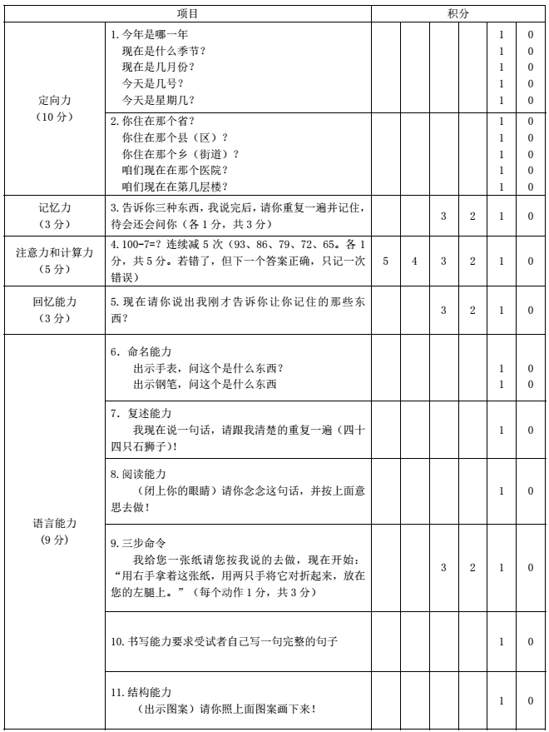
评分标准：
1、认知功能障碍： 最高得分为 30 分，分数在 27-30 分为正常，分数<27 为认知功能障碍。
2、痴呆划分标准： 文盲≤17 分，小学程度≤20 分，中学程度（包括中专）≤22 分，大 学程度（包括大专）≤23 分。
3、痴呆严重程度分级： 轻度 MMSE≥21 分;中度,MMSE 10-20 分;重度,MMSE≤9 分。
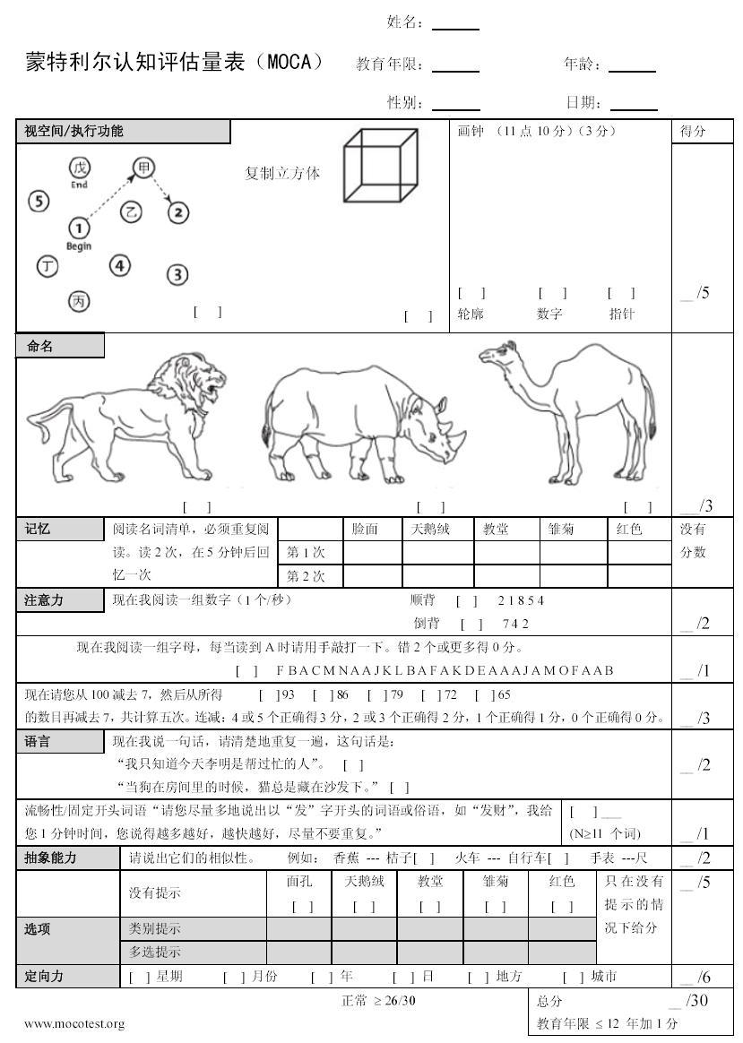
1.2 蒙特利尔认知评估量表（Montreal Cognitive Assessment (MoCA)）

评分标准：
1.交替连线测验 评分：当患者完全按照“1-甲-2-乙-3-丙-4-丁-5-戊”的顺序进行连线且没有任何交叉线时给1分。当患者出现任何错误而没有立刻自我纠正时，给0分。
2.视空间技能（立方体） 评分：完全符合下列标准时，给1分：1) 图形为三维结构；2）所有的线都存在；3）无多余的线；4）相对的边基本平行，长度基本一致（长方体或棱柱体也算正确）。上述标准中，只要违反其中任何一条，即为0分。
3.视空间技能（钟表）评分：符合下列三个标准时，分别给1分：1）轮廓（1分）：表面必须是个圆，允许有轻微的缺陷（如，圆没有闭合）；2）数字（1分）：所有的数字必须完整且无多余的数字；数字顺序必须正确且在所属的象限内；可以是罗马数字；数字可以放在圆圈之外；3）指针（1分）：必须有两个指针且一起指向正确的时间；时针必须明显短于分针；指针的中心交点必须在表内且接近于钟表的中心。 上述各项目的标准中，如果违反其中任何一条，则该项目不给分。
4.命名 评分：每答对一个给1分。正确回答是：（1）狮子；（2）犀牛；（3）骆驼或单峰骆驼。
5.记忆 评分：这两次回忆不记分。
6.注意
1）倒背顺背评分：复述准确，每一个数列分别给1分（注：倒背的正确回答是2-4-7）。
2）警觉性评分：如果完全正确或只有一次错误则给1分，否则不给分（错误是指当读A的时候漏敲，或读其他字母时误敲）。
3）连续减7：评分：本条目总分3分。全部错误记0分，一个正确给1分，两到三个正确给2分，四到五个正确给3分。从100开始计算正确的减数，每一个减数都单独评定。
7.句子复述 评分：复述正确，每句话分别给1分。复述必须准确。
8.词语流畅性 评分：在1分钟内说出11个或者更多的词语则记1分。同时在空白处记下患者的回答内容。
9.抽象：评分：只对后两组词的回答进行评分。回答正确，每组词分别给1分。
10.延迟回忆 评分：在未经提示下自由回忆正确的词，每词给1分。线索回忆不记分。
11.定向 评分：每正确回答一项给1分。患者必须回答精确的日期和地点，日期上多一天或少一天都算错误，不给分。
总 分：把右侧栏目中各项得分相加即为总分，满分30分。量表设计者的英文原版应用结果表明，如果受教育年限≤12年则加１分，最高分为30分。≥26分属于正常。

